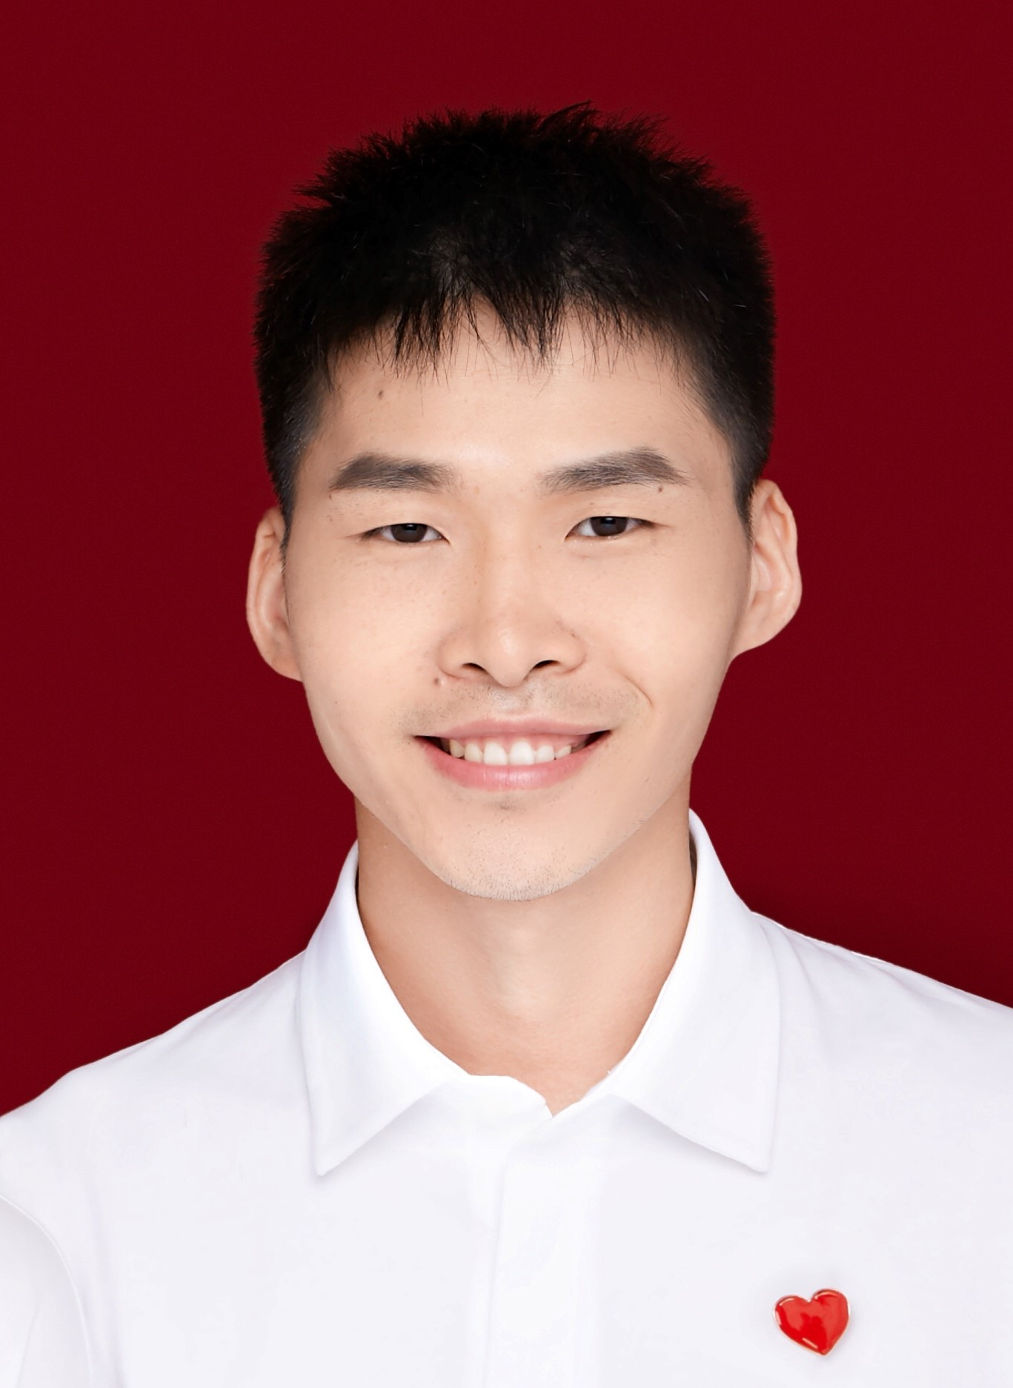
姜 祎
软件工程师 （Software Engineer），博世汽车部件（苏州）有限公司
学历：上海大学(211) 硕士研究生 联系电话: 15216787356
熟悉领域：ADAS应用层软件/算法开发 邮箱: 15216787356@163.com
个人成长方向：AI+机器人技术 个人主页：

经验总结
- 行业经验:有6年+ADAS行业经验，熟悉辅助驾驶系统软件架构，在感知、融合和功能开发方面都有相关项目经验
- 项目经验:具有多个量产项目和POC创新项目的经验；熟悉量产项目的开发流程和管理流程，熟悉embedded产品开发和target部署
- 软件能力:熟悉C++面向对象编程,C++ STL, Modern C++，python编程；熟悉常用数据结构和算法；
- 工具链:开发工具熟悉Git, VSCode, Linux, CMake, Gtest, Docker, ROS/ROS2,Lauterbach, Vector tool等
- 软技能：说服力，Presentation，沟通，协调能力，英语，项目管理
- 知识广度:了解深度学习和基于数据驱动的自动驾驶系统；了解摄像头，毫米波雷达，激光雷达等传感器；了解软件架构以及功能安全；了解汽车电子通信系统，如CAN,CAN-FD等
技能

编程语言 C/C++, Python
英语能力 CET6
开发环境 Linux, RTOS,ROS/ROS2
开发工具 VSCode, Git, CMake, Docker
文档工具 Markdown
测试工具 Gtest, Pytest

项目经历
# [博世]路侧感知POC项目 + 无锡（锡山）“双智”试点核心区项目
成长关键字： AI 视觉
Role：算法应用，software developer, system
- 路口传感器的布置设计
- 摄像头标定
- 算法开发
- NVIDIA硬件部署
- 数据上云 MQTT
- ROS2

#1 [博世] NOA功能 POC项目 博世汽车部件（苏州）有限公司
成长关键字： NOA功能 ROS原型车 项目管理
Role：Software Developer ,Project Owner, system
- NOA 软件架构

#1 [博世] 车路协同的高阶辅助驾驶POC项目 博世汽车部件（苏州）有限公司
成长关键字: 5R1V博世ADAS量产平台 C++&博世中间件 MCU软件部署 车联网 ACC+功能 前融合算法
Role: Software Developer, System
2020.04- 至今 高级软件开发工程师(Senior software Engineer) -智能驾驶部门（XC-AD/ICV） 苏州
项目介绍：通过车路协同技术拓展车内感知能力(5R1V1D)，实现智能网联汽车DAY1/DAY2相关功能，如协作式自适应巡航，协作式匝道汇入等。项目中我主要负责车内软件功能架构的设计和感知融合部分的软件开发工作。
1. 参与协作式自适应巡航，协作式匝道汇入，超视距信息辅助等功能车内软件架构的设计和定义，如感知，决策，控制各子系统的add-ons
2. 负责相应模块的软件开发和测试 ，如 路侧信号前处理, 时间同步，设计感知融合策略融合路侧目标，建立统一的环境模型
3. 算法嵌入式硬件软件部署，软件部署于博世量产平台，解决如schedule, run time, bus load, RAM resource等问题
4. 与相关子系统相关负责人沟通的需求，如OBU通信，路侧传感器拓扑等，确定整体技术方案的实施
5. 培训新人，帮助新成员建立项目所需技术栈

#2[Veoneer] 吉利L2+智能驾驶项目 多传感器目标跟踪系统的开发 维宁尔（中国）电子有限公司
2018.03- 2020.04 (2年) 软件算法开发工程师(Feature Engineer)-智能驾驶部门（ADS） -上海
成长关键字: 1R1V量产项目 Volvo ADAS平台软件 Simulink&Autosar&C/C++ 目标融合算法 ACC功能
Role:software developer
项目介绍：该项目是基于前方摄像头和前方毫米波雷达(1R1V)实现AEB,ACC,LKA,TJA等ADAS功能（L2+级别），中国团队主要负责ADAS系统的本土化开发工作，我主要负责融合模块中多传感器目标融合算法（目标级别的融合）的本地化开发。
- 目标融合算法的开发和优化，如：目标匹配方法优化，预测模型优化等
- 解决客户问题，分析由于融合算法导致ADAS功能的误报和漏报，如AEB目标误识别，Sensor故障导致功能异常等
- 完成相应的单元测试，静态代码分析，代码覆盖度测试等,设计文档，需求文档，测试文档的编写以及软件的Review工作

#3 联创智能驾驶项目 车道保持系统的开发 联创汽车电子有限公司（2017.6-2018.3）
2017.06- 2018.03 (10个月) 功能开发工程师-智能驾驶部门（IS）-上海
项目介绍：车道保持系统是L2 ADAS系统的一个子功能。该功能包含的算法模块有：车道线处理，功能状态机、路径规划、横向控制等。我主要负责车道保持系统(LKA)中路径规划和控制的功能开发和算法标定工作。
- 学习公司现有算法，基于四阶贝塞尔曲线完成车道保持系统的路径设计；
- 根据EPS的死区、延时、非对称等特性，设计EPS角度控制转为力矩控制的下层控制模块
- 完成相应的软件单元测试，横向控制功能标定和实车道路验证，如：直道居中性能，S弯过弯性能等
教育背景
上海大学(211工程) 硕士，机械设计及理论(研究生课题为软件方向)（2014-2017）
沈阳化工大学 学士，过程装备与控制工程（2009-2013）

